Народ юпітера, їх історія, звичаї та багато іншого

1 Зовнішні особливості будови істоти

Взагаліто було б логічно назвати їх юпітеріанцями, але я назвав їх філіонітами, бо вони рожевого кольору

Як так вийшло, а все просто, юпітер – газовий гігант, під атмосферою у нбого знаходиться металічний водень, який має такий колір

Ці істоти схожі на амеб, але при цьому володіють телепатією, можу приймати амебопдобну хуманоїдну форму

Органи відчуттів в більшості інфрокрасні й телепатичні, але навіть з цим в них дуже розвинутий зір та слух

Також в них розмноження йде через спеціальне подвоєння, тобто три організми зливаються в один,й роблять наприклад 6, під час зднання вони дуже добре відчувають одне одного, й це навіть пов\язанно з їхньою релігією, але про це пізніше

Розмножатися модуть як мінімум дві особи, від одної особи не можливо, бо хоч й статі в них так-то нема, але тих хімічних властивостей що зберігаються в одній особі не вистачає на розмноження

Харчуються вони ментальною енергією від одне одного, а вибраляють її через так зване щастя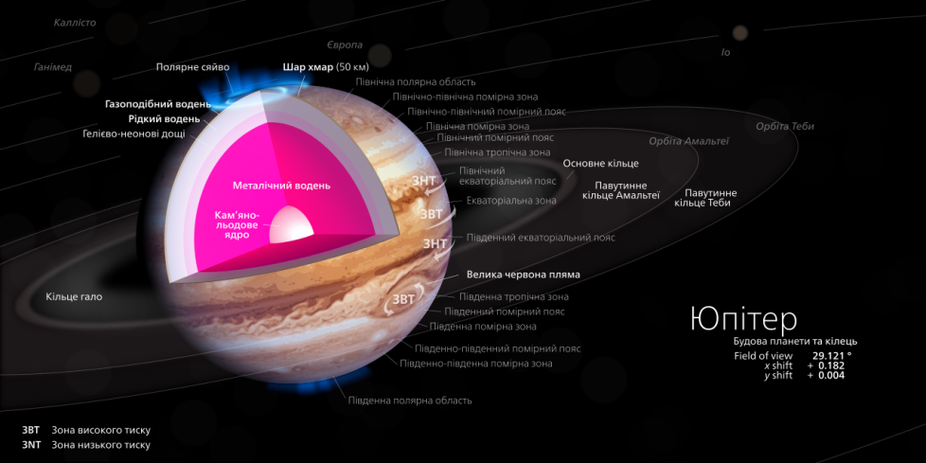

2 Історія

Їх біологічна історія напряму пов\язання з їх релігією, перші особи створилися під час сильних блискавок на цій планеті, та після їх створення ці особи продовжили стрімко розвиватися

В них ніколи не було війн, якщо навіть вони розділялися на окремі регіони, то вони не ворожували між собою, кастова система в них відсутня

Нарозумніші особини проживають в рент кружчі

Навколишне середовище сприяло цьому

Але їх швидке розселення зумовило те, що на різних кутках юпітера вони трохи по іншому виглядали та трохи поінакшому мислили із-за зміни хімічного стану планети в іншому місці

3 Релігія

У них не ма моно вірування, натомість їхня віра походить з реальних фактів історії, вони вірять в могучність своїх предків, та дуже цінять тілесний контакт, бо перші філіонітьскі особини змунешні були померати при з\єднанні бо мали дуже сильний розряд щоб народити нове потомствоЮ, але так як потомство в них все рівно було більше, ніж пращурів, то цей біологічна властивість потім звезла

В їх вірі головне був мир, нескінченне самопізнання, та як раз духовно фізичне з\єднання

Ніяких заборон не було, бо ці істоти не були прихильні до деградації, розряди юпітера зробили своє діло

4. Народна творчість та література

Не зважаючи на те, що вони володіли телепатією, й на достатнього далекій відстані могли спілкуватися, все рівно було придумана письменність для передачі інформації на інший кінець юпітера

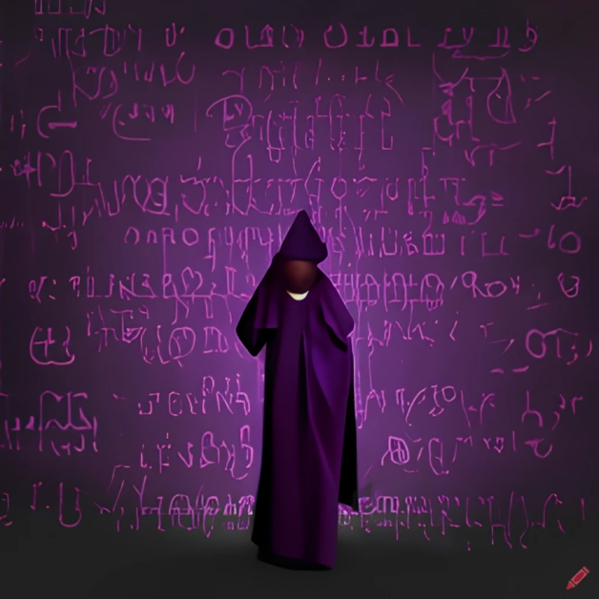\*Ревіл письменності філіонітів\*

Зазвичай філіоніти описували життя менш розвинутих істот з інших планет, наприклад нас, та бездоганно володіли людським гумором, але в більшості їх твори вміщали в себе й наукові дослідження, й навіть романи, у філіонітів була бездоганна здатість до поєднання не сумісних речей з нашого погляду, але для них це було нормальне й навіть базавано, для них більш дивне було, коли твір був тільки й суто романтичним

Наприклад вони могли описувати любов пари, але при тому в тексті могла бути наукова робити щодо того, як люди розмножуються й так далі

Про свій народ філіоніти писали рідко, бо про себе вони й так все чудово знали(бо власне телепатія й чудово знали свою історію й всі свої особливості) й їм було не цікаво читати про себе

Бо люди люблять читати про себе бо так вони бачать щось нове й схоже на себе, також романтизм, описання схожих відчуттів, а тут філіонітиів навпаки приказувало щосб зовсім інше